Играем в памперсах
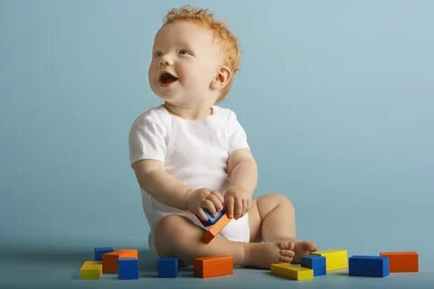
Игры, способствующие развитию речи
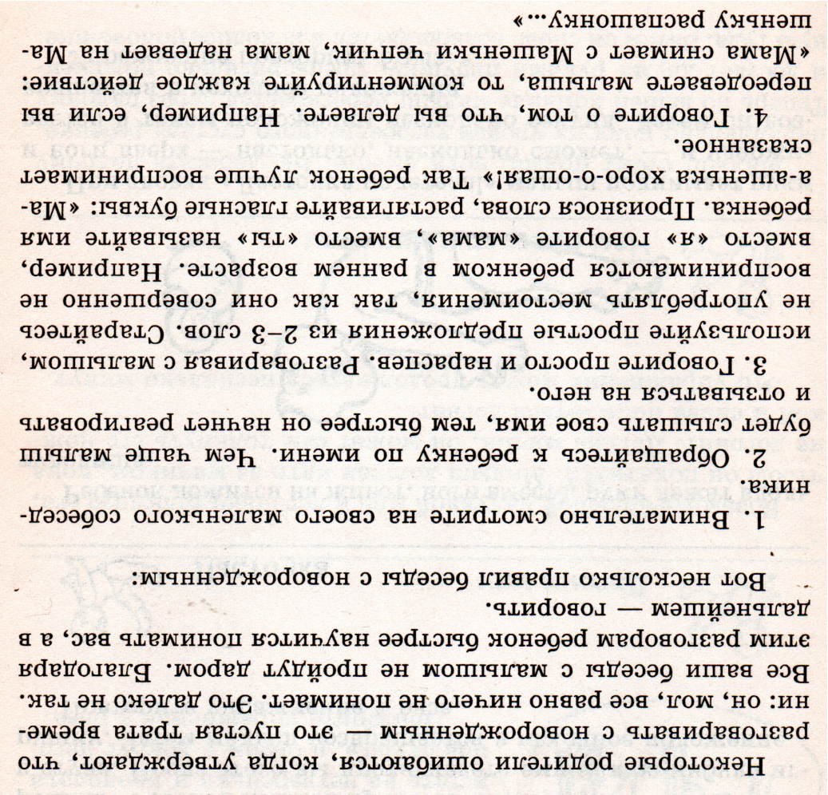

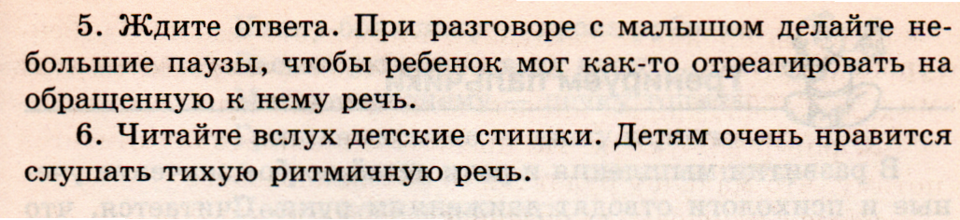
Эхо
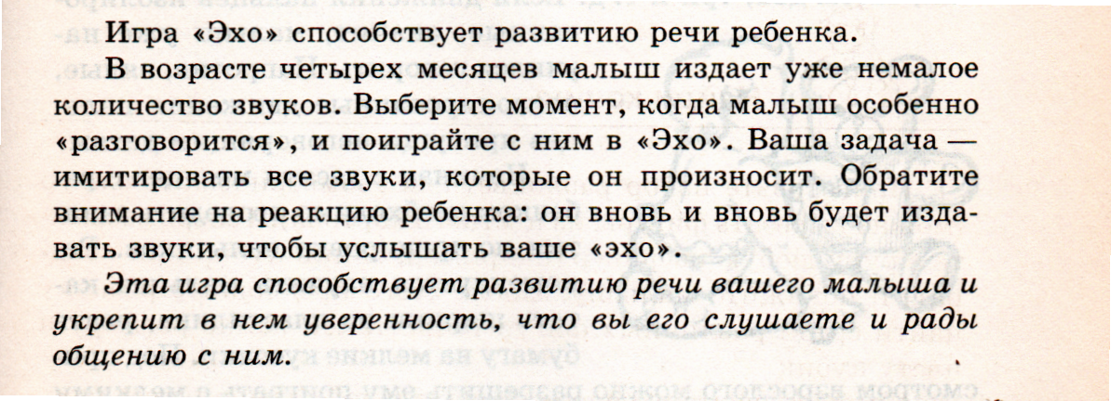
Как называется
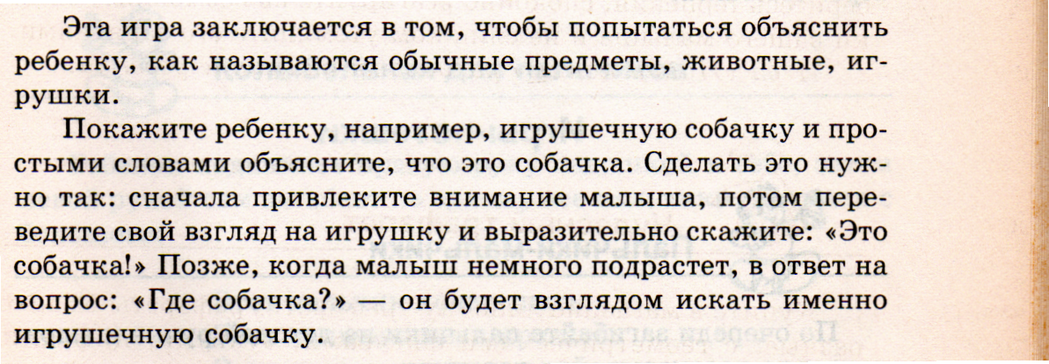
Тренируем пальчики
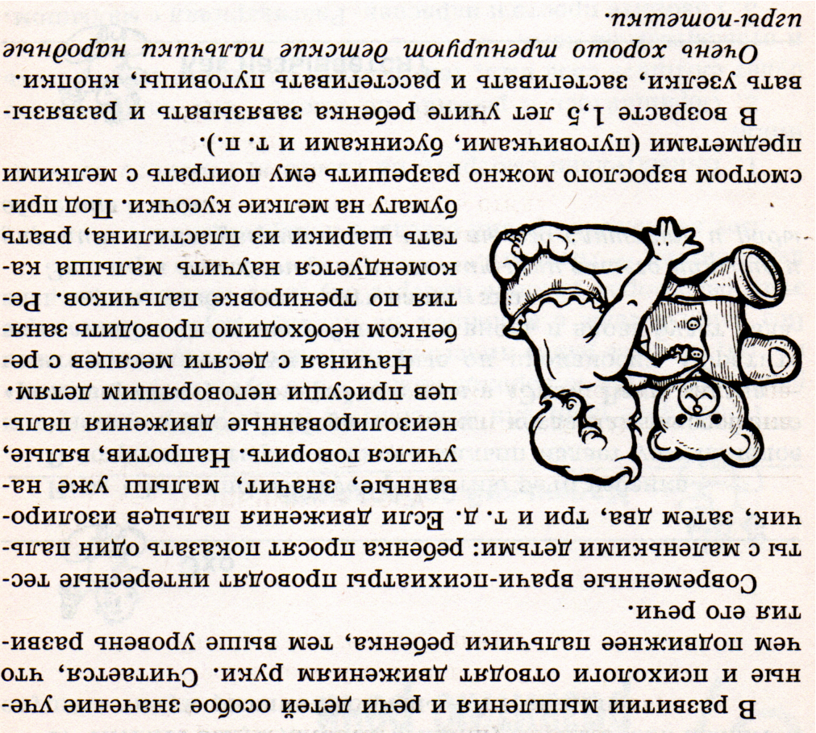
Пальчики в лесу

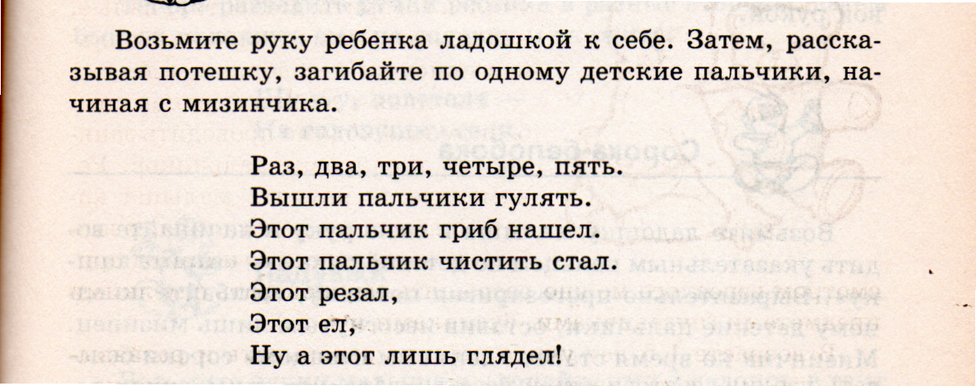
Коза рогатая
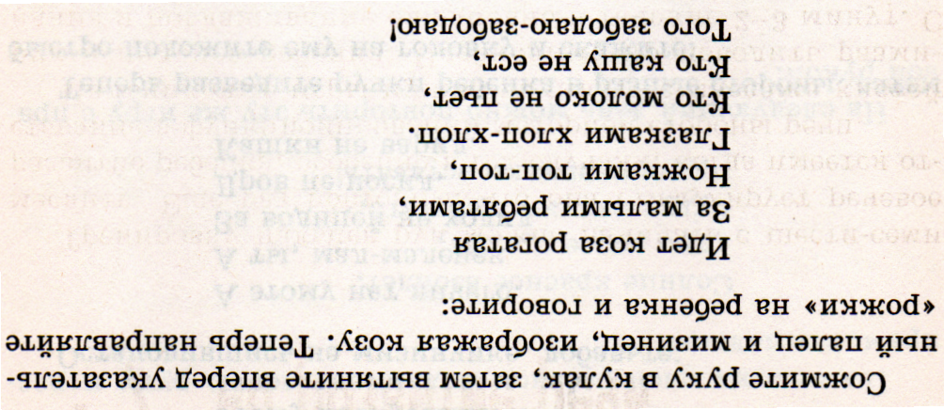
Бай


Ладушки
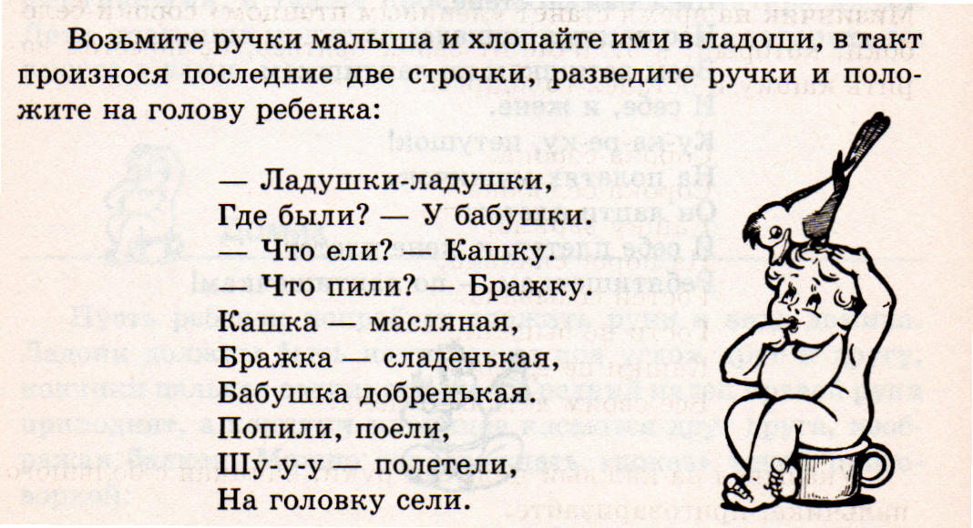

Общение с маленьким ребёнком всегда радость. Вырастить здорового и развитого ребёнка можно только тогда, кого да есть возможность действовать с любовью, вниманием и терпением, действовать чутко и творчески.
Подборка игр подготовлена учителем-логопедом: М.И.Витько
Март 2022г.

